Pozdravljeni, dragi učenci in učenke!

Pa smo že pri 5. dnevu dela na daljavo. Kako hitro čas beži. Še danes, pa je pred nami vikend in malce počitka. Žal nas čaka slabo vreme, zato izkoristite še jutrišnji dan.

Da se ne boš preveč ustrašil – danes je malo več navodil, kar pa ne pomeni, da boš imel ogromno dela.

Zelo vesela bom, če mi boste poslali kakšno sliko vaših izdelkov ta teden za LUM, naslednji teden pa za DRU.

Bodite lepo, skrbite za svoje zdravje.

Mateja Glušič

**Petek, 20. 3. 2020**

**NIT: Vremenska napoved**

Če imaš možnost, odpri spodnjo povezavo in reši kviz o vremenski napovedi. Veliko uspeha ti želim.

<https://uciteljska.net/ucit_dl.php?id=3094&n=0>

**LUM: Prostorsko oblikovanje: travnik zvončkov - spomladanska dekoracija**

|  |
| --- |
| **Pripravi spomladansko okrasitev svoje sobe, kuhinje. Uporabi material, ki ga imaš doma. Lahko slediš slikovnim navodilom. Nekaj idej.**  Simple Cardboard Tube Flower CraftMy daughter came home the other day asking to learn origami. Sadly, all I could remember from my youth was how to make a...  dobradura de girassolEasy Origami Tulip Craft for Kids - a perfect origami spring craft or even lovelier incorporated into a Mother's Day Card.    <https://www.pinterest.com/pin/560346378640037232/>  <https://www.pinterest.com/pin/315392780153631295/>  <https://www.pinterest.com/pin/652740539725995202/>  <https://www.pinterest.com/pin/560346378637781792/> |

**DRU in SLJ: Mostiščarji ali koliščarji**

**Preberi spodnje besedilo, če imaš možnost, ga natisni in prilepi v zvezek za DRU. Odgovori na spodnja vprašanja. Besedilo ti bo v pomoč pri izdelavi kolišča. Naslednji teden imaš 3 ure DRU na voljo, da se mostišča ali kolišča tudi lotiš. Ob koncu naslednjega tedna pa mi prosim pošljite sliko kolišča, če vam ga bo že uspelo narediti in če imate možnost poslikanja in posredovanja slike.**

MOSTIŠČARJI na Ljubljanskem barju

Proti sredini **3. tisočletja pr. Kr**. se je tudi k nam razširila uporaba bakra. Tako se tudi pri nas uveljavi **bakrena doba**. Najbolj znana najdišča iz te dobe pri nas so na **Ljubljanskem barju**, ki ga je takrat pokrivalo jezero.

**Arheologi** so prvič odkrili ostanke kolišč na Ljubljanskem barju pred več kot 100 leti.

**Okrog leta 2000** do 1300 pred našim štetjem so na Ljubljanskem barju prebivali **mostiščarji**. Živeli so na mostiščih oziroma koliščih, lesenih naselbinah, postavljenih na kole, zabite v dno močvirja ali jezera Izkopavanja so odkrila, da je bilo na jezeru 19 kolišč, največ, kar 9, jih je bilo pri današnjem Igu.

**Mostišča** **ali kolišča** so gradili nad vodno površino plitvega jezera. V tla so zabili kole, na njih pa postavili ploščad. Na ploščadi so gradili pravokotne hiše, za vsako družino svojo. Stene so izdelali iz lubja, lahko tudi iz navpičnih kolov ali pa so stene spletli iz vej in jih obmetali z glino. Strehe so pokrili z lubjem. Mostišče sta varovala še jarek in valobran.

Ženske na mostiščih so skrbele za otroke, pripravljale hrano, izdelovale posodo, obleko in okrasne predmete ter podobno. Moški pa so se v glavnem ukvarjali z lovom, ribolovom, izdelovanjem orodja in orožja,…

O njihovem življenju pričajo **najdbe** bakrenih sekir, suličnih osti in nakita ter predmetov za izdelavo teh predmetov, kot so kalupi ter livarski lončki za ulivanje staljenega bakra v kalupe.

Razvito tesarsko dejavnost dokazujejo številne najdbe izdelkov iz lesa, ki so jih ohranila barjanska tla. Mednje sodijo: leseno kopje, leseno šilo, zajemalka, lesene jagode za ogrlico in najbolj znamenite najdbe čolnov deblakov ( drevakov), ki so jih izsekali ali izžgali iz enega debla.

Keramično obrt dokazujejo najdbe ročno izdelanih, lepo okrašenih glinenih posod. Ker je bilo povsod dovolj gline, so si posodo delali iz črno žgane gline, ki so jo krasili z različnimi okraski.

Poleg obrti je bilo pomembno še kmetijstvo, zlasti **živinoreja**. Med domačimi živalmi so mostiščarji poznali psa, svinjo, govedo, ovco in kozo. Ukvarjali so se tudi s preprostim **poljedelstvom**. Na kopnem so gojili tudi nekatere poljščine, sicer pa so se ob mesu prehranjevali predvsem z gozdnimi plodovi ( gobe, jagode, maline, kostanj, lešniki,…).

Lan je bila dragocena surovina za **tkanje** oblačil. Ženske na koliščih so bile prave mojstrice v tkanju in krašenju lanenih oblačil.

**ODGOVORI**

1. Kako so se imenovali prvi prebivalci Ljubljanskega barja? Kdaj so živeli?
2. Kje in kako so si gradili bivališča?
3. S čim so se ukvarjali?
4. Kako je poznavanje kovin vplivalo na njihovo življenje?
5. Kje si lahko danes ogledamo najdbe iz tega obdobja?

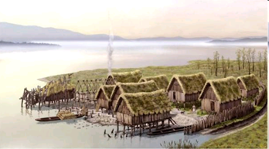

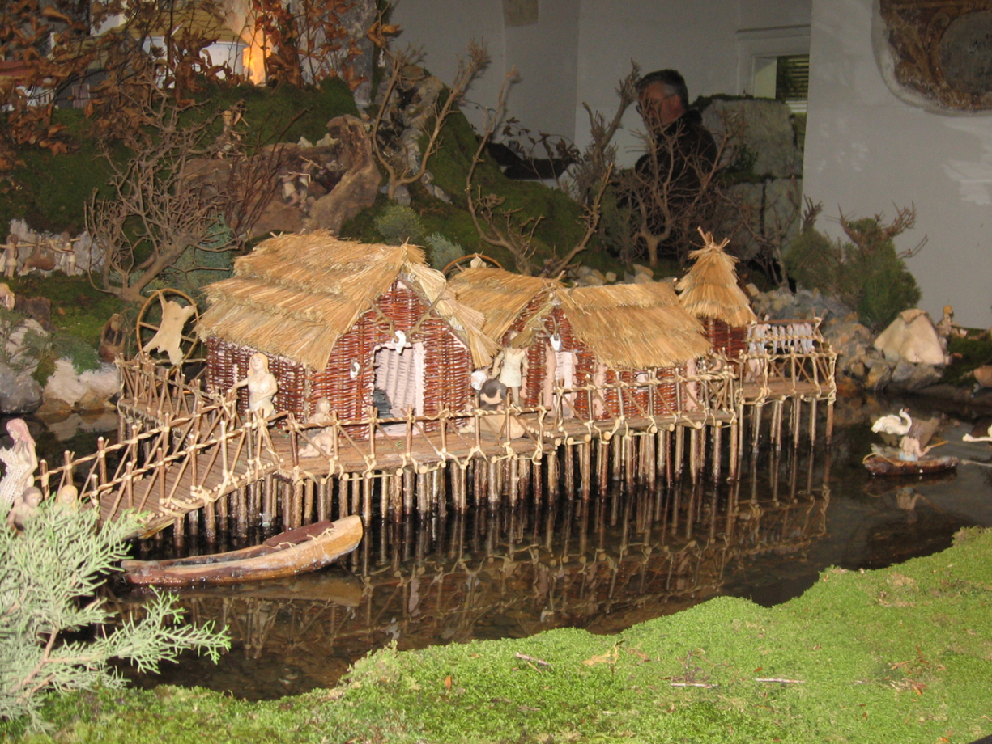

**Če se ti pri reševanju kjerkoli zatakne, mi lahko kadarkoli pošlješ vprašanje na moj e-naslov.**

**Lep dan,**

**Mateja Glušič**